节气养生——霜降（二）

霜降时节，气温骤降，昼夜温差增大，大自然开始呈现出一种静谧而深沉的美。
一、霜降.节气养生
起居：穿衣要保暖，早晨莫贪睡
俗语有“寒露不算冷，霜降变了天”。此时节，昼夜温差变化增大，人们要注意添加衣服，特别要注意脚部和胃部保暖，同时要加强体育锻炼，做好御寒准备，预防感冒。每晚坚持用热水泡脚，有利于驱寒温经，促进足部的血液循环。
饮食：补冬不如补霜降
民间有“补冬不如补霜降”的说法。霜降时节，天气越发寒冷，民间食俗也非常有特色。人们认为先“补重阳”后“补霜降”，而且“秋补”比“冬补”更要紧。因此，霜降时节，民间有“煲羊肉”“煲羊头”“迎霜兔肉”“霜降吃鸭子”“霜降吃柿子”的食俗。霜降时节的饮食原则应以滋阴润肺为宜，为防止秋燥，此时饮食养生适合的是“平补”。适宜的食物有梨、苹果、萝卜、栗子、百合、蜂蜜、牛肉、羊肉、鸡肉等。这些食物有生津润燥、清热化痰、止咳平喘、固肾补肺的功效。
运动：注意动与静的合理安排
霜降一般在农历九月，此时一片秋高气爽的景象，运动量可适当加大，可选择登高、踢球等运动。也可选择广播体操、健美操、太极拳、太极剑、球类运动等。
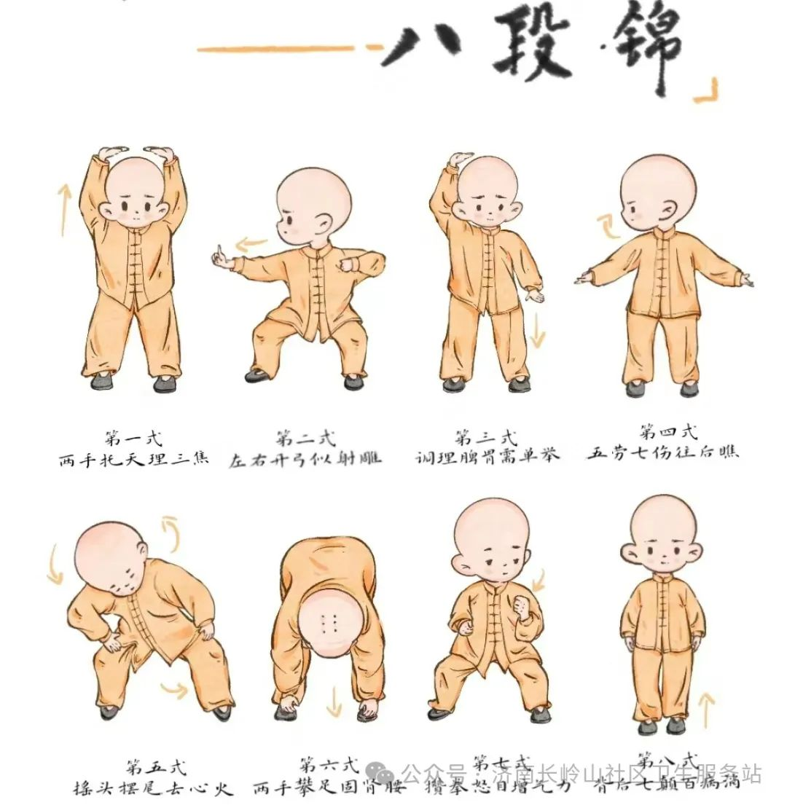

二、霜降.穴位养生
节气交替期间，气温忽高忽低，稍不注意，就容易被感冒侵袭，此时特别要注意身体机能的调养。尤其是老人和小孩抵抗力较弱，不妨做一做艾灸理疗可以防治感冒。
大椎穴
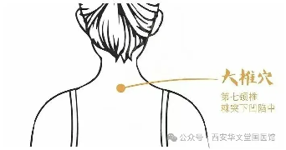

大椎穴又称“督阳之海”，能主宰全身，更是保健要穴。艾灸此穴可以改善肺功能，提高人体免疫力。
肺俞穴
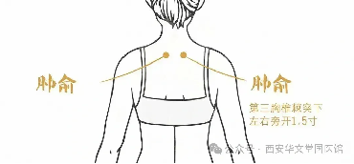

肺俞穴是治疗肺脏疾病的要穴。艾灸此穴可调理因秋燥引起的“咽喉疼痛、咳嗽气喘”等问题。
尺泽穴
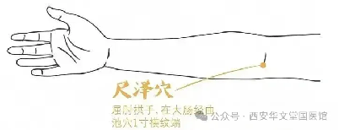

尺泽穴为人体手太阴肺经上的重要穴道之一。艾灸此穴对秋季人体的脾“寒”和肺“燥”有很好的调节作用。


